Prednáška 1

Náplň predmetu – informačný list predmetu (elektronické vzdelávanie)

Vysoká škola: Žilinská univerzita v Žiline
Fakulta: Riadenia a informatiky
Kód predmetu: 5BI037 |  | Názov predmetu: Informatika 1 (INF1)
Druh, rozsah a metóda vzdelávacích činností: 2 - 0 - 4 (prednášky-cvičenia-lab.cv.) hodín za týždeň, prezenčná metóda výučby.
Počet kreditov: 8
Odporúčaný semester/trimester štúdia: 1. semester
Stupeň štúdia: 1.
Podmieňujúce predmety:
Podmienky na absolvovanie predmetu:
Priebežné hodnotenie:
Hodnotenie aktivity počas semestra:
Previerky (testy) max. 30 bodov
Semestrálna práca max. 20 bodov
Mimoriadne aktivity max. 10 bodov
K úspešnému ukončeniu predmetu sa vyžaduje získanie minimálne 25 bodov za priebežné hodnotenie.
Záverečné hodnotenie:
V rámci záverečného hodnotenia absolvuje študent praktickú skúšku na počítači, za absolvovanie ktorej môže získať maximálne 50 bodov. Pre úspešné absolvovanie praktickej skúšky sa vyžaduje získanie minimálne 25 bodov za praktickú skúšku.
Záverečné hodnotenie predmetu sa robí na základe celkového počtu získaných bodov (body za priebežné hodnotenie + body za praktickú skúšku). Výsledné hodnotenie:
93 a viac bodov - A–výborne
< 85, 93) bodov - B–veľmi dobre
< 77, 85) bodov - C–dobre
< 69, 77) bodov - D–uspokojivo
< 61, 69) bodov - E–dostatočne
menej ako 61 bodov - FX–nevyhovel
Pre prihlásenie sa na skúšku musí študent dosiahnuť 25 bodov
Výsledky vzdelávania:
Cieľom predmetu je všeobecný úvod do programovania s dôrazom na objektový prístup a algoritmizáciu.
Praktická aplikácia bude v jazyku Java.
Stručná osnova predmetu:
1. Princípy OP - objekt, trieda, inštancia, správa
2. Trieda - atribúty, konštruktory, metódy
3. Základy algoritmov - postupnosť, vetvenie, priraďovací príkaz, lokálne premenné
4. Spolupráca objektov - objektové atribúty - asociácia, kompozícia, príkaz na posielanie správy objektu
5. Modularizácia a abstrakcia
6. Kontejnery - polia a kolekcie, anonymné objekty
7. Algoritmizácia - príkazy cyklu
8. Skrývanie informácii - zapúzdrenie
9. Atribúty a metódy triedy
10. Pokročilé vlastnosti objektov - nemeniteľné objekty, enum
11. Rekurzia
12. Dokumentácia - javadoc
15. Java mimo BlueJ
Odporúčaná literatúra:
BARNES, D., KÖLLING, M.: Objects First with Java: A Practical Introduction Using BlueJ. 3rd edition. Pearson. 2006. ISBN 978-0-13-197629-0.
PECINOVSKÝ, R.: Myslíme objektově v jazyku Java. 2 vydanie. Praha : Grada publishing. 2009.
ISBN 978-80-247-2653-3.
KRAVAL, I.: Základy objektově orientovaného programování za pomoci jazyka Microsoft® Visual Basic 5.0. Praha : Computer Press. 1998. ISBN 80-7226-047-2
Materiály k predmetu uverejnené na http://vzdelavanie.uniza.sk/
Jazyk, ktorého znalosť je potrebná na absolvovanie predmetu: slovenský
Poznámky:
Hodnotenie predmetov:
Celkový počet hodnotených študentov: 837
A | B | C | D | E | FX
24.85% | 10.75% | 14.10% | 19.83% | 19.83% | 10.63%
Vyučujúci:
RNDr. Miroslav Benedikovič
Ing. Ján Janech, PhD.
RNDr. Štefan Kovalík, PhD.
Ing. Zuzana Kurillová, PhD.
Ing. Mgr. Ľubomír Sadloň, PhD.
Ing. Monika Václavková, PhD.
RNDr. Peter Varša, PhD.
Dátum poslednej zmeny: 23.9.2013 08:59:15
Schválil: prof. Ing. Karol Matiaško, PhD.

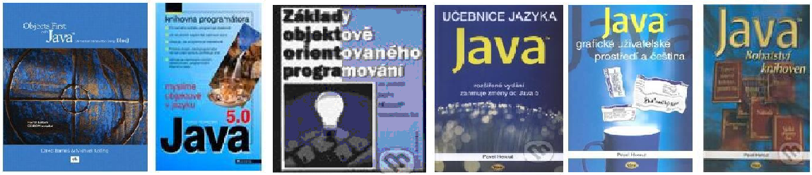
Informatika
- veda o informáciách a ich automatickom spracovaní (získavanie, uchovávanie, rozširovanie, prenos, spracovanie)
- informácia – správa, vyjadrujúca stav, slúžiaca nejakému cieľu alebo vyvolávajúca nejakú akciu
- je merateľná, má svojho adresáta (pre adresáta môže a nemusí mať význam)
- najmenšie množstvo informácie – 1 bit (správa o realizácii jedného z dvoch rovnako pravdepodobných javov)

Postup pri riešení úloh na počítači:
- formulácia úlohy (rozdelenie do menších celkov, formulovanie požiadaviek na vstupné a výstupné údaje)
- analýza úlohy (či je úloha riešiteľná, voľba metódy riešenia)
- MODELOVANIE (vytvorenie softvérového modelu – návrh dát a algoritmov - návrh tried)
- programovanie (zápis programu vo vyššom programovacom jazyku)
- ladenie programu (odstránenie formálnych a logických chýb v programe)
- interpretácia výsledkov

Programovacie paradigmy

- logické programovanie (PROLOG) – základným výrazovým prostriedkom sú relácie opísané pomocou logických predikátov, program tvorí sústava axióm, popisujúcich triedu riešených úloh

factorial(0,1). http://www.csupomona.edu/~jrfisher/www/prolog_tutorial/2_2.html

factorial(N,F) :-
N>0,
N1 is N-1,
factorial(N1,F1),
F is N * F1.

- funkcionálne programovanie (LISP) – základný výrazový prostriedok jazyka sú funkcie, základ tvorí tzv. „lambda kalkul“, program je zapísaný v tvare výrazu, výpočet – zjednodušovanie výrazu

(defun factorial (n) http://en.wikipedia.org/wiki/Lisp_(programming_language)
(if (<= n 1)
1
(* n (factorial (- n 1)))))

- štrukturované programovanie (C, Pascal, ...) – program tvorí postupnosť príkazov, existuje možnosť vytvárania procedúr (funkcií), vykonávateľných s rôznymi parametrami

Function Faktorial(N:Integer):Integer;
Begin
If N<=1 Then Faktorial := 1
Else Faktorial := N * Faktorial(N-1);
End;

- objektovo-orientované programovanie - OOP (Smalltalk, C++, JAVA, ...) – program tvorí množina objektov, navzájom komunikujúcich pomocou správ

public class MatematickeFunkcie
{
public static int faktorial(int n)
{
if (n <= 1) return 1;
else return n * faktorial(n-1);
}
}

Výhody OOP
- lepší popis reality
- ľahšia údržba programu (realizácia zmien), nižšie náklady na vývoj softvéru
- jednoduchšia realizácia paralelného spracovania, distribuovaného spracovania

Úvod do OBJEKTOVO ORIENTOVANÉHO PROGRAMOVANIA

Objekt v reálnom svete
- má nejaké vlastnosti
- niečo robí (nejako sa správa)
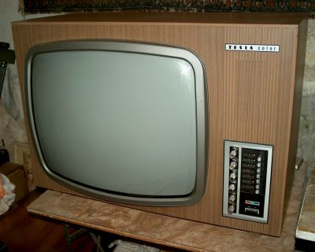
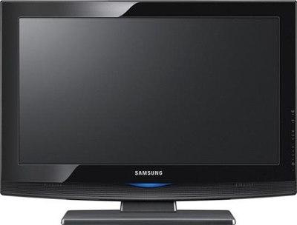

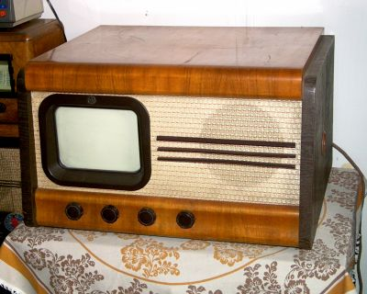

Objekt | študent Janko Hraško | televízor Janka Hraška | bankový účet Janka Hraška
Vlastnosti | Meno  Rodné číslo  Počet súrodencov  Navštevovaná škola  Výsledky štúdia  . . . . . . . . . | Značka  Typ obrazovky (CRT, LCD, plazma, LED)  Veľkosť uhlopriečky  Čierno-biely / Farebný  Rok výroby  Rozmery  . . . . . . . . . | Názov banky  Číslo účtu  Aktuálny stav na účte  Zoznam pohybov na účte  Splnomocnené osoby  . . . . . . . . .
Čo robí | Prihlásenie sa na školu  Zapísanie si predmetu  Absolvovanie skúšky  Odovzdanie projektu  . . . . . . . . . | Zapnutie / vypnutie  Zmena hlasitosti zvuku  Zmena jasu, kontrastu  Naladenie inej stanice  Zobrazenie teletextu  Listovanie v teletexte  . . . . . . . . . | Vytvorenie / zrušenie účtu  Vklad / výber  Informácia o stave na účte  Vydanie platobnej karty  . . . . . . . . .

Spolupráca objektov
- odovzdávanie informácie, posielanie správy

Príklad 1:
Janko Hraško vypol televízor stlačením tlačidla
Objektová formulácia:
Objekt „Janko Hraško“ poslal objektu „televízor JH“ správu „vypni sa“. Objekt „televízor JH“ vykonal akciu „Vypnutie“

Príklad 2:
Janko Hraško sa prostredníctvom internet-bankingu pozrel, koľko má peňazí na účte.
Objektová formulácia:
Objekt „Janko Hraško“ poslal objektu „bankový účet JH“ správu „poskytni informáciu o stave na účte“. Objekt „bankový účet JH“ zareagoval na túto správu poskytnutím príslušnej informácie.

Objekt z reálneho sveta - charakteristiky – stav a správanie sa.

Objekt v OOP – uzatvorená štruktúra, ktorá:
- má svoju vnútornú pamäť (premenné, atribúty objektu)
- obsahuje metódy objektu – manipulujú s vnútornou pamäťou objektu, modelujú správanie sa objektu, vyvolávajú sa prostredníctvom objektu
- objekt prijíma a posiela správy -
  - protokol správ priraďuje správu metóde
  - rozhranie objektu (interfejs) - množina správ, ktoré môže objekt prijať
- objekt môže obsahovať iné objekty, ktorým môže posielať správy pri vykonávaní svojej metódy

Životný cyklus objektu

- vytvorenie objektu
  - objekt je vytvorený a inicializovaný
- používanie objektu
  - objekt prijíma správy a reaguje na ne
  - objekt odosiela správy
- zánik objektu
  - objekt je zrušený
    - na požiadanie (C++)
    - automaticky po jeho uvoľnení (JAVA – garbage collector)

Vytváranie objektov
- priamo, bez použitia triedy (niektoré OO jazyky)
- s využitím triedy
  - trieda je definovaná priamo (JAVA)
  - trieda je inštanciou metatriedy (Smalltalk)

Program v OOP – je tvorený objektami, ktoré komunikujú pomocou správ

Modelovanie
- zjednodušenie (abstrakcia) objektu z reálneho sveta
  - model má (niektoré) vlastnosti a správanie, rovnaké ako reálny objekt
  - model
    - fyzikálny (vodné dielo, auto)
    - matematický (graf, popisujúci dopravnú sieť, diferenciálna rovnica popisujúca jav)
    - programový – realizovaný pomocou vyššieho programovacieho jazyka
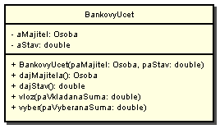
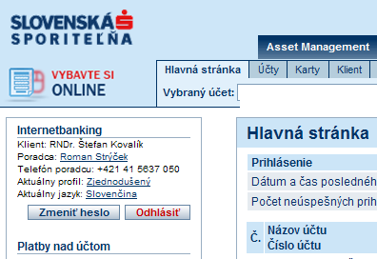
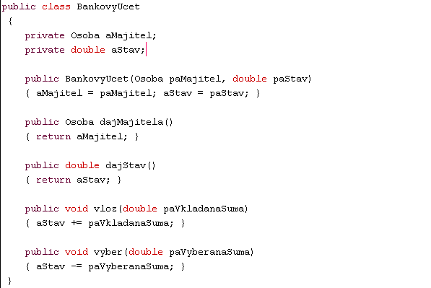

Objekt reálneho sveta → Logický model (UML) → Softvérový model (program)

Pohľad na objekt
- vonkajší pohľad
  - aké má objekt vlastnosti, ako sa dá objekt využívať
- vnútorný pohľad
  - z čoho sa skladá, ako pracuje

Model objektu
Verejná časť
Rozhranie – zoznam správ, ktoré je objekt schopný prijať
Neverejná časť
Atribúty – uchovávajú stav objektu
Metódy – určujú chovanie sa objektu

Atribúty
- predstavujú vnútornú pamäť objektu (uchovávajú vlastnosti objektu)
  - názov atribútu (rok narodenia)
  - hodnota atribútu (1955)
- stav objektu – je predstavovaný aktuálnymi hodnotami všetkých atribútov
- zmena hodnoty atribútu = zmena stavu objektu
- dva objekty sú v rovnakom stave, ak majú rovnaké hodnoty všetkých zodpovedajúcich atribútov

Metódy
- definujú reakciu objektu na prijatú správu
- metódy určujú správanie sa objektu

Časti správy
Adresát – objekt, ktorému je správa určená
Názov správy (selektor) – špecifikuje požadovanú činnosť, určuje vykonávanú metódu
Parametre – spresňujú žiadosť
- Vstupné parametre – doplňujúca informácia pre adresáta
- Výstupné parametre (aj tzv. „návratová hodnota“) – špecifikujú výsledok reakcie objektu na správu
Príklad:
bankovyUcetJankaHraska.vloz(650.0);
… = bankovyUcetJankaHraska.dajStav();

Trieda - 3 významy termínu „trieda“

- Trieda ako TYP
  - „šablóna“ pre vytváranie budúcich objektov
  - Špecifikuje vnútornú štruktúru budúcich vytvorených objektov
  - Príklad: LG LED 42SL9000, Sony LED KDL-32EX600, Toshiba LCD 40LV675DG, Philips LED 32PFL5605H/12 sú televízory (sú „inštancie“ triedy (typu) „Televízor“)
  - Inštancia triedy = jeden objekt príslušnej triedy

- Trieda ako OBJEKT
  - Aj trieda má svoje vlastnosti a správanie (napríklad trieda „Televízor“ vie vytvárať svoje inštancie) – aj triedu teda možno chápať ako objekt

- Trieda ako TOVÁREŇ (FACTORY)
  - Trieda môže pri obdržaní špeciálnej správy „vytvor inštanciu“ reagovať tak, že pomocou špeciálnej metódy (konštruktor) vytvorí inštanciu danej triedy (konštruktor triedy „Televízor“ dokáže vytvárať konkrétne televízory s konkrétnymi vlastnosťami)

Model triedy v UML

UML - The OMG (Object Management Group) specification (http://www.sparxsystems.com/uml-tutorial.html):
"The Unified Modeling Language (UML) is a graphical language for visualizing, specifying, constructing, and documenting the artifacts of a software-intensive system. The UML offers a standard way to write a system's blueprints, including conceptual things such as business processes and system functions as well as concrete things such as programming language statements, database schemas, and reusable software components."

Unified Modeling Language alebo UML je v grafický jazyk na vizualizáciu, špecifikáciu, navrhovanie a dokumentáciu programových systémov.

Model triedy:
- návrh atribútov
  - atribúty uchovávajú stav triedy a stav inštancií triedy – objektov príslušnej triedy
- návrh konštruktorov
  - konštruktor – špeciálna metóda, podieľajúca sa na vytváraní objektov
  - meno konštruktora je zhodné s menom triedy
- návrh metód
  - metódy určujú správanie sa triedy a inštancií triedy (objektov)

- vonkajší pohľad – rozhranie – obsahuje iba konštruktory, verejné metódy (prípadne verejné atribúty)
- vnútorný pohľad (pohľad realizátora) – všetky atribúty, konštruktory, metódy

trieda Hodiny - vonkajší pohľad trieda Hodiny – vnútorný pohľad
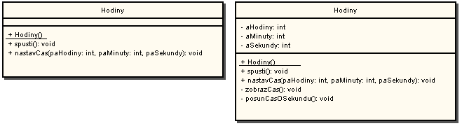

+ verejný atribút / verejná metóda
- privátny atribút / privátna metóda
podčiarknutý - konštruktory, atribúty triedy a metódy triedy

